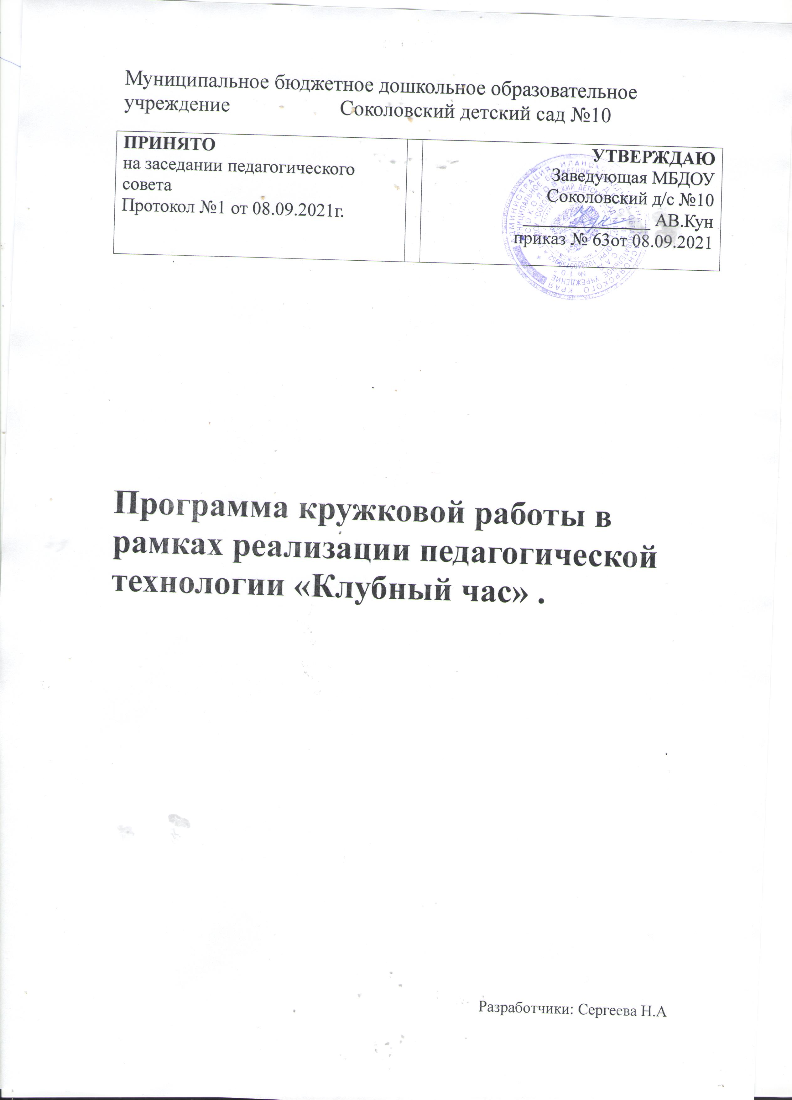

Актуальность
Одна из главных задач воспитания, которую ставит перед собой любой воспитатель – социализация воспитанников. Процесс этот долгий, длится, наверное, всю жизнь, но у его истоков стоит детский сад. Именно здесь дети учатся дружить, играть, начинают чувствовать себя членами большого детского коллектива, здесь формируются основы патриотических чувств детей. От того, насколько успешно будет решена задача социализации, зависит эффективность самореализации наших малышей в школе и в дальнейшей жизни.
Внедрение новых технологий социализации детей в дошкольном учреждении. таких технологий развития саморегуляции поведения дошкольников - «Клубный час». Педагогическая технология «Клубный час» заключается в том, что дети могут в течение одного часа перемещаться по всему зданию детского сада, соблюдая определенные правила поведения.
Для успешного внедрения этой технологии является огромное желание и участие всего педагогического коллектива, родителей, работников Соколовского дома культуры, чтобы заложить основы полноценной социально успешной личности в период дошкольного детства
Цель технологии «Клубный час» - позитивная социализация ребенка в условиях ДОУ
Задачами «Клубного часа»являются:
воспитание у детей самостоятельности и ответственности за свои поступки;
обучение ориентировки в пространстве;
воспитание дружеских отношений между детьми различного возраста, уважительное отношение к окружающим;
способствовать проявлению инициативы в заботе об окружающих, с благодарностью относиться к помощи и знакам внимания;
развитие умения планировать свои действия и оценивать их результаты;
закрепление умений детей вежливо выражать свою просьбу, благодарить за оказанную услугу;
развитие стремлений детей выражать свое отношение к окружающему, самостоятельно находить для этого различные речевые средства;
обучение детей приёмам решения спорных вопросов и улаживания конфликтов;
поощрение попыток ребенка осознано делиться с педагогом и другими детьми разнообразным впечатлениям;
приобретение собственного жизненного опыта (смысловые образования) переживания необходимые для самоопределения и саморегуляции.
Типы «Клубного часа»:
«Свободный» - когда дети свободно перемещаются по всей территории детского сада (в помещении или на улице) и самостоятельно организуют разновозрастное общение по интересам;
«Тематические» - которые включены в ситуацию месяца. Например, в ситуацию «Космос», это конкурс рисунка на асфальте на космические темы, постройка космического корабля, викторины «космонавт»;
«Деятельностный» -- когда в основу К. Ч. положено самоопределение ребенка в выборе различных видов деятельности, т. е. например, в физкультурном зале проходят подвижные игры, музыкальном зале спектакль, в одной группе пекут пирожки, в другой шьют платья куклам т. д.
Проведению «Клубного часа» предшествует большая подготовительная работа, прежде всего среди родителей и педагогов. Родители на собрании заранее предупреждаются о том, что в дошкольной организации будет проводиться данное мероприятие. Их информируют о том, как это повлияет на детей и каким образом будет обеспечиваться их безопасность. Родителям предоставляется возможность проводить мастер-классы в течение «Клубного часа», а также предлагать свою новую тематику и т. п.
Воспитатели и специалисты предварительно обсуждают и определяют:
1. Тематику «Клубных часов», перспективный тематический план К. Ч. на полугодие.
2. Определяют периодичность и длительность К. Ч., как правило, 1 раз в неделю в начале программы и 2-3 раза в неделю в последующем. Одним из главных условий проведения К. Ч. является его длительность, а именно не менее 1 часа, т. к. в противном случае у детей не успевает образоваться собственный жизненный опыт.
3. Определяют правила поведения детей во время «Клубного часа»
4. Разрабатываются организационные моменты проведения К. Ч.
5. Определяют порядок начала программы К. Ч. Сколько групп будет участвовать в первый К. Ч., какие именно группы, как подготовить детей к первому К. Ч.
Определяют правила поведения детей во время «Клубного часа»
Говори «здравствуйте» и «до свидания», когда входишь в другую группу.
Если взял игрушку поиграть – положи ее на место, когда уходишь.
Не отнимай игрушки у других детей, если они взяли ее первыми.
Помогай проводить занятие, если оно походит во время КЧ
Говори спокойно.
Ходи спокойно.
Возвращайся в группу по сигналу звонка.
Если не хочешь ходить в другие группы, то можно остаться в своей группе или вернуться в нее, если устал.
Разрабатываются организационные моменты проведения К. Ч.:
Все сотрудники детского сада предупреждаются о времени и дне проведения. На время проведения «Клубного Часа», закрываются входные двери в сад. Сотрудники, находятся на рабочих местах и занимаются своими текущими делами, ожидая прихода детей. По возможности общаются с детьми, показывают, рассказывают, чем они здесь обычно занимаются, предлагают детям помочь им. Для этого заранее готовятся различные виды деятельности для приходящих детей.
Педагоги определяют сигнал окончания К. Ч., например звонок колокольчика, когда ответственный проходит по всем этажам (группам, давая знак детям, что пора возвращаться в свои группы.
Определяют порядок начала программы К. Ч. Сколько групп будет участвовать в первый К. Ч., какие именно группы, как подготовить детей к первому К. Ч.
C детьми старшей и подготовительной групп так же проводятся предварительная работа:
· Во-первых, организуется дискуссия «Что такое «Клубный час», зачем он нужен, что мы будем делать во время К. Ч. и кто хотел бы на него пойти?»
· Во-вторых, обсуждаются какие группы есть в детском саду. Возраст детей в этих группах и на каком этаже (крыле) они находятся.
· В-третьих, определяются какие есть помещения в детском саду. Как они называются, кто там работает, чем занимается и какую пользу приносит.
· В-четвертых, выдается план (карта, что, где происходит, если это «тематический» или «деятельностный» К. Ч.
Непосредственно перед проведением первого К. Ч. дети обсуждают все правила, они кратко повторяются перед каждым К. Ч.Затем дается инструкция: «Дети вы можете в течение одного часа перемещаться по всему зданию, соблюдая правила поведения. И по звонку колокольчика вы возвращаетесь в группу».
После завершения К. Ч., все дети участники, каждый в своей группе, с воспитателем, садятся в круг на ковре. Зажигается свеча, включается медитативная музыка. Начинается обсуждение. Воспитатель следит за тем, чтобы дети не перебивали друг друга и говорили по очереди, терпеливо ожидая пока очередь дойдет до них.
- Где ребенок был?
- Что ему запомнилось?
- Хочет ли ребенок еще раз туда пойти и почему?
- Планировал ли он перед К. Ч. куда-то пойти? Смогли это осуществить, если нет, то почему?
- Удавалось ли соблюдать правила, если нет, то почему?
Воспитатель фиксирует проблемы, возникающие, у детей в процессе К. Ч. и обсуждает их с детьми и родителями (в подходящее для этого время, находя пути их решения в совместной деятельности.
После проведения каждого К. Ч. на педагогическом совете воспитатели, педагоги и сотрудники обмениваются мнениями,о том:
- что делали дети, приходя на его территорию, что было особенного в поведении детей?
- как реагировали дети, которые оставались в своей группе, когда к ним приходили гости (вопрос для воспитателей,
- соблюдали ли дети, правила, и что мешало им их соблюдать, были ли конфликты.
- какие задачи необходимо решать на предстоящем К. Ч
Вывод:
В целом регулярное проведение К. Ч. раз в неделю,уже в течении 5-ти месяцев позволит зафиксировать следующие изменения у детей:
Они узнают большинство детей сада, станут относиться к ним более дружелюбно, станут более подробно и открыто сообщать о своих потребностях не только своим воспитателям, но и другим сотрудникам детского сада.
Подводя итог вышесказанному важно отметить, что с помощью подобных технологий в рамках социализации происходит формирование представления ребенка о своем ближайшем социуме, то есть принадлежность к той или иной группе людей и т. д.

Планирование на 2022 – 2022 г.
«Клубный час»
№ | Студии | Мероприятии | Сроки
сентябрь
1 | «поваренок» | «выпечка булочек» | 16 .09.22г
2 | «танцы» | «танец пчелок» | 30.09.22г
октябрь
1 | «мнемотехника» | «составления сказок по картинкам» | 14.10.22г
2 | «поваренок» | «приготовления бутербродов» | 14.04.22г
3 | «танцы» | «русские народные танцы» | 14.10.22г
4 | «пазлы» | «развиваем играем пазлы» | 14.10.22г
5 | «я исследователь» | «извержение вулкана» | 14.10.22г
1 | «конструирование» | «собираем схемам» | 28.10.22г
2 | «поваренок» | «хрустящее печенье» | 28.10.22г
3 | «танцы» | «танцуем вальс» | 28.10.22г
4 | «мнемотехника» | Нарисовать картинки для таблицы» | 28.10.22г
5 | «я исследователь» | «Сделаем снег» | 28.10.22 г
ноябрь
1 | «мнемотехника» | «Составления сказки колобок» | 11.11.22г
2 | «танцы» | «Танец маленьких утят» | 11.11.22г
3 | «поваренок» | «пицца» | 11.11.22г
4 | «конструктор» | «Свободная тема» | 11.11.22г
5 | «я исследователь» | «Мыльные пузыри» | 11.11.22г
1 | «танцы» | «веселая музыка» | 25.11.22г
2 | «поваренок» | «готовим омлет» | 25.11.22г
3 | «пазлы» | «собираем пазлы» | 25.11.22г
4 | «конструктор» | «собираем по схемам» | 25.11.22г
5 | «мнемотехника» | «сочиняем сказки» | 25.11.22г
декабрь
1 | «поваренок» | «Зебра «торт» | 09.12.22г
2 | «танцы» | «веселая музыка» | 09.12.22
3 | «я исследователь» | «веселые пузыри» | 09.12.22г
4 | «конструктор» | «свободная тема» | 09.12.22г
5 | «пазлы» | «развиваем играем пазлы» | 09.12.22г
1 | «мнемотехника» | «новогодняя сказка» | 23.12.22г
2 | «конструктор» | «сказочный домик» | 23.12.22г
3 | «поваренок» | «выпекаем новогодние игрушки» | 23.12.22г
4 | «я исследователь» | «разноцветные шары» | 23.12.22г
5 | «танцы» | «развлекательные танцы» | 23.12.22г
январь
1 | «поваренок» | «делаем бутерброды» | 13.01.23г
2 | «я исследователь» | «разноцветная соль» | 13.01.23г
3 | «конструктор» | «собираем по вымыслу» | 13.01.23г
4 | «мнемотехника» | «составления сказок» | 13.01.23г
1 | «поваренок» | «жарим гренки» | 27.01.23г
2 | «конструктор» | «транспорт» | 27.01.23г
3 | «пазлы» | «учимся собирать по цифрам» | 27.01.23г
4 | «танцы» | «танец цветка» | 27.01.23г
5 | «я исследователь» | «делаем лизуна» | 27.01.23г
февраль
1 | «танцы» | «танцы» | 10.02.23г
2 | «поваренок» | «катаем сушки» | 10.02.23г
3 | «конструктор» | «по замыслу» | 10.02.23г
4 | «мнемотехника» | «сказка репка» | 10.02.23г
5 | «я исследователь» | «воздух и вода» | 10.02.23г
1 | «пазлы» | «собираем цифры» | 24.02.23г
2 | «конструктор» | «дом для куклы» | 24.02.23г
3 | «мнемотехника» | «сочиняем сказки» | 24.02.23г
4 | «танцы» | «веселая музыка» | 24.02.23г
5 | «я исследователь» | « соль, сахар, вода» | 24.02.23г
март
1 | «танцы» | «танцы» | 10.03.23г
2 | «пазлы» | «собираем слова из букв» | 10.03.23г
3 | «я исследователь» | «делаем сок» | 10.03.23г
4 | «мнемотехника» | «составление рассказа» | 10.03.23г
5 | «конструктор» | «гараж и машина» | 10.03.23г
1 | «поваренок» | «готовим салат» | 24.03.23г
2 | «конструктор» | «собираем по замыслу» | 24.03.23г
3 | «пазлы» | «собираем пазлы «букет цветов» | 24.03.23г
4 | «танцы» | «танец цветка» | 24.03.23г
5 | «я исследователь» | «пускаем кораблики» | 24.03.23г
апрель
1 | «поваренок» | «выпекаем пиццу» | 14.04.23г
2 | «я исследователь» | «песок + формочки» | 14.04.23г
3 | «мнемотехника» | «собираем сказку» | 14.04.23г
4 | «танцы» | «веселый клоун» | 14.04.23г
5 | «пазлы» | «собираем слова из пазл» | 14.04.23г
1 | «танцы» | « веселый гном» | 28.04.23г
2 | «пазлы» | «собираем картинки» | 28.04.23г
3 | «я исследователь» | «пузыри» | 28.04.23г
4 | «конструктор» | «по замыслу» | 28.04.23г
5 | «поваренок» | «выпекаем булочки» | 28.04.23г
май
1 | «мнемотехника» | «разучиваем стихотворении» | 12.05.23г
2 | «я исследователь» | «шарик и вода» | 12.05.23г
3 | «поваренок» | «маленькие пиццы» | 12.05.23г
4 | « танцы» | «веселая музыка» | 12.05.23г
5 | «конструктор» | «гараж для машин» | 12.05.23г

